В Москве стартует самый масштабный в мире фестиваль "Путешествие в Рождество"
15.12.2015
В ходе заседания президиума Правительства Москвы Сергей Собянин сообщил, что 18 декабря стартует самый масштабный в мире новогодний фестиваль «Путешествие в Рождество».

Сергей Собянин: "18 декабря открывается новогодний фестиваль «Путешествие в Рождество». Три года тому назад начинали этот проект с небольшой площадки на манежике, в которой участвовали наши коллеги из Страсбурга, достаточно скромное мероприятие было, но, тем не менее, оно москвичам понравилось, и поэтому каждый год развивали это мероприятие. И в этом году это уже крупнейшее международное новогоднее мероприятие. Будут участники от 12 стран, в основном это Европейские страны, Франция, Испания, Бельгия, в том числе и другие страны не Европейские - это Япония, Индия, Узбекистан".

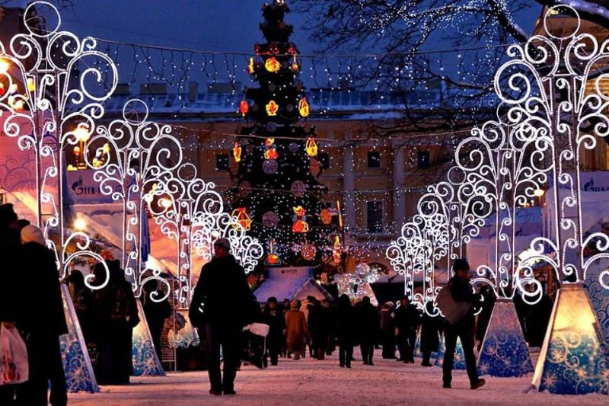

С докладом о новогодних ярмарках в Москве выступил руководитель Департамента торговли и услуг города Москвы Алексей Немерюк. Фестиваль "Путешествие в Рождество" проводится в Москве уже четвертый год подряд – с 18 декабря 2015 г. по 10 января 2016 г. Параллельно с ним состоится фестиваль "Рождественский свет", в рамках которого пешеходные зоны города украсят необычные световые объекты, световые тоннели и гирлянды. На ярмарках будут продаваться товары более 40 регионов России и ряда зарубежных стран – Австрии, Бельгии, Греции, Дании, Испании, Италии, Латвии, Чехии, Франции, Индии, Узбекистана, Японии. Центрами гуляний станут 38 площадок, 20 из которых разместятся в центре, а остальные - в округах. Всего же в городе будет установлено 428 деревянных ярмарочных шале, в т.ч. 213 торговых шале, 81 кафе. На площадках также разместят более 40 натуральных елей и свыше 100 арт-объектов.

Счастливая возможность получить настоящие рождественские подарки, просто гуляя по городу, представится всем желающим. В рамках фестиваля пройдет квест "Рождественские сокровища". Участникам необходимо собрать как можно больше золотых монет, которые они смогут получать за покупки, посещение шоу и спектаклей, участие в мастер-классах и даже за катание на горках, осликах, паровозиках, собаках и оленях. И ещё – каждый день на одной из фестивальных площадок будут спрятаны сокровища – кошелёк с золотыми монетами.

Стоит отметить также, что Сергей Собянин предложил продлить срок проведения фестиваля до 14 января.

Подробная информация обо всех мероприятиях фестиваля "Путешествие в Рождество" размещена на официальном портале Мэра и Правительства Москвы (mos.ru).

Адрес страницы: http://otradnoe.mos.ru/presscenter/news/detail/2375796.html
Управа района Отрадное города Москвы

